注会《税法》第六章高频考点

2016注册会计师《税法》高频考点：税率种类及运用
我们一起来学习2016年《税法》高频考点：税率种类及运用。本考点属于《税法》第六章关税法第二节进出口税则的内容。
【内容导航】：
1.税率种类
2.税率的运用
【考频分析】：
考频：★★
复习程度：熟悉掌握本考点，本考点经常以选择题的形式考查。
【高频考点】：税率种类及运用
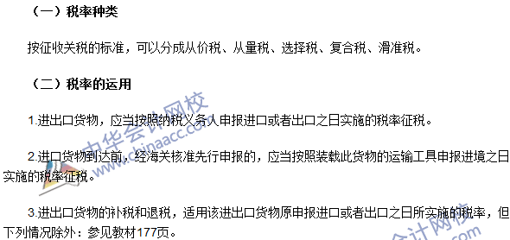

2016注册会计师《税法》高频考点：关税完税价格
我们一起来学习2016年《税法》高频考点：关税完税价格。本考点属于《税法》第六章关税法第三节完税价格与应纳税额的计算的内容。
【内容导航】：
1. 一般进口货物的完税价格
2. 出口货物的完税价格
3. 进出口货物完税价格中运输及相关费用、保险费计算
【考频分析】：
考频：★★★
复习程度：全面掌握本考点，本考点选择题、计算题都会考查到，尤其是计算题，一般计算进口环节缴纳的税金，确定完税价格对于进口环节增值税、消费税的正确计算至关重要。
【高频考点】：关税完税价格
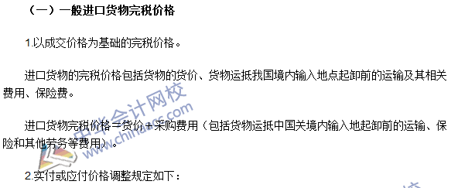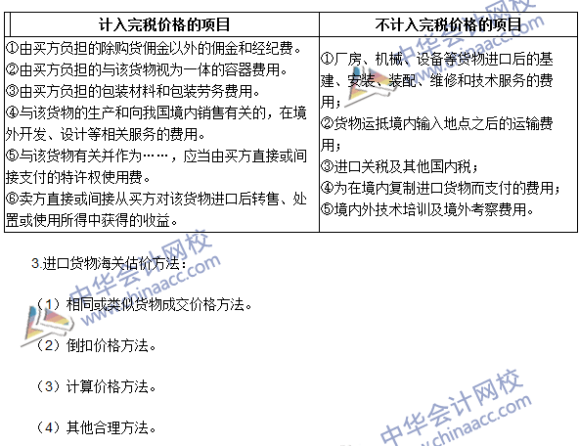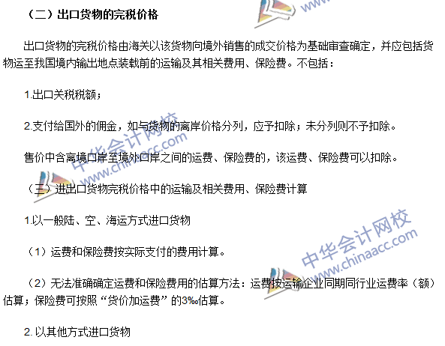

2016注册会计师《税法》高频考点：关税减免税
我们一起来学习2016年《税法》高频考点：关税减免税。本考点属于《税法》第六章关税法第四节关税减免规定的内容。
【内容导航】：
1.法定减免税
2.特定减免税
【考频分析】：
考频：★★
复习程度：熟悉本考点。
【高频考点】：关税减免税
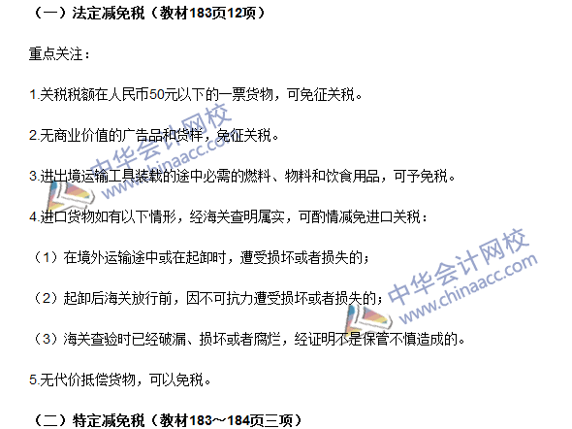

2016注册会计师《税法》高频考点：船舶吨税
我们一起来学习2016年《税法》高频考点：船舶吨税。本考点属于《税法》第六章关税法第六节船舶吨税的内容。
【内容导航】：
1.征税范围
2.应纳税额的计算
3.税收优惠
4.征收管理
【考频分析】：
考频：★
复习程度：熟悉本考点。
【高频考点】：船舶吨税